- Przeczytaj wiersz.
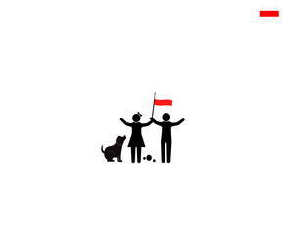
Polska
Marcin Brykczyński

Polska to słowa,
którymi mama nas woła.
Polska to wiedza,
którą co dzień daje nam szkoła.
Polska to ziemia,
na której mieszkać nam przyszło.
Polska to dzieje
kraju nad Odrą i Wisłą.
Polska to pieśni,
Nasze zwyczaje i święta.
Polska to wszystko,
o czym każdy Polak pamięta.
Polska to nasze myśli,
Nasze marzenia i sny.
Czym jest Polska?
Polska to My!

- Do powyższego wiersza wykonaj ilustrację wewnątrz granic Polski.

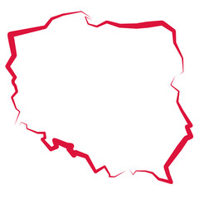

- Patriotyczne kodowanie – karty są przygotowane dla dwóch osób.
Miłej zabawy!

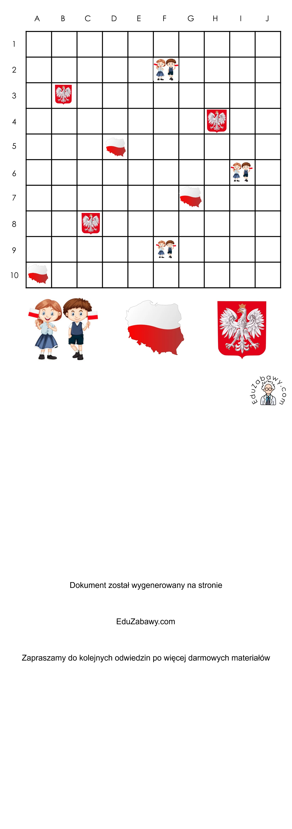

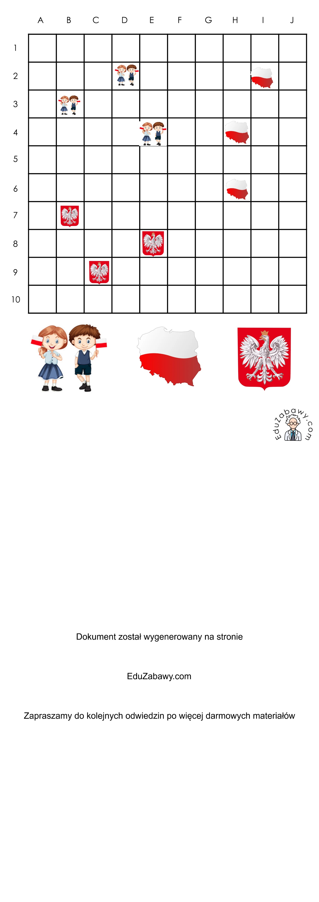

Karta pracy kształtuje:
- postawę patriotyczną – poczucie więzi i solidarności z własnym krajem, szacunek do symboli narodowych
- kompetencje plastyczne- umiejętność zobrazowania myśli, przekazania w formie rysunku swojego wyobrażenia na podstawie przeczytanego tekstu
- sprawność intelektualną – aktywizuje funkcje umysłowe.

Mariola Wierzejska - Murawiak

